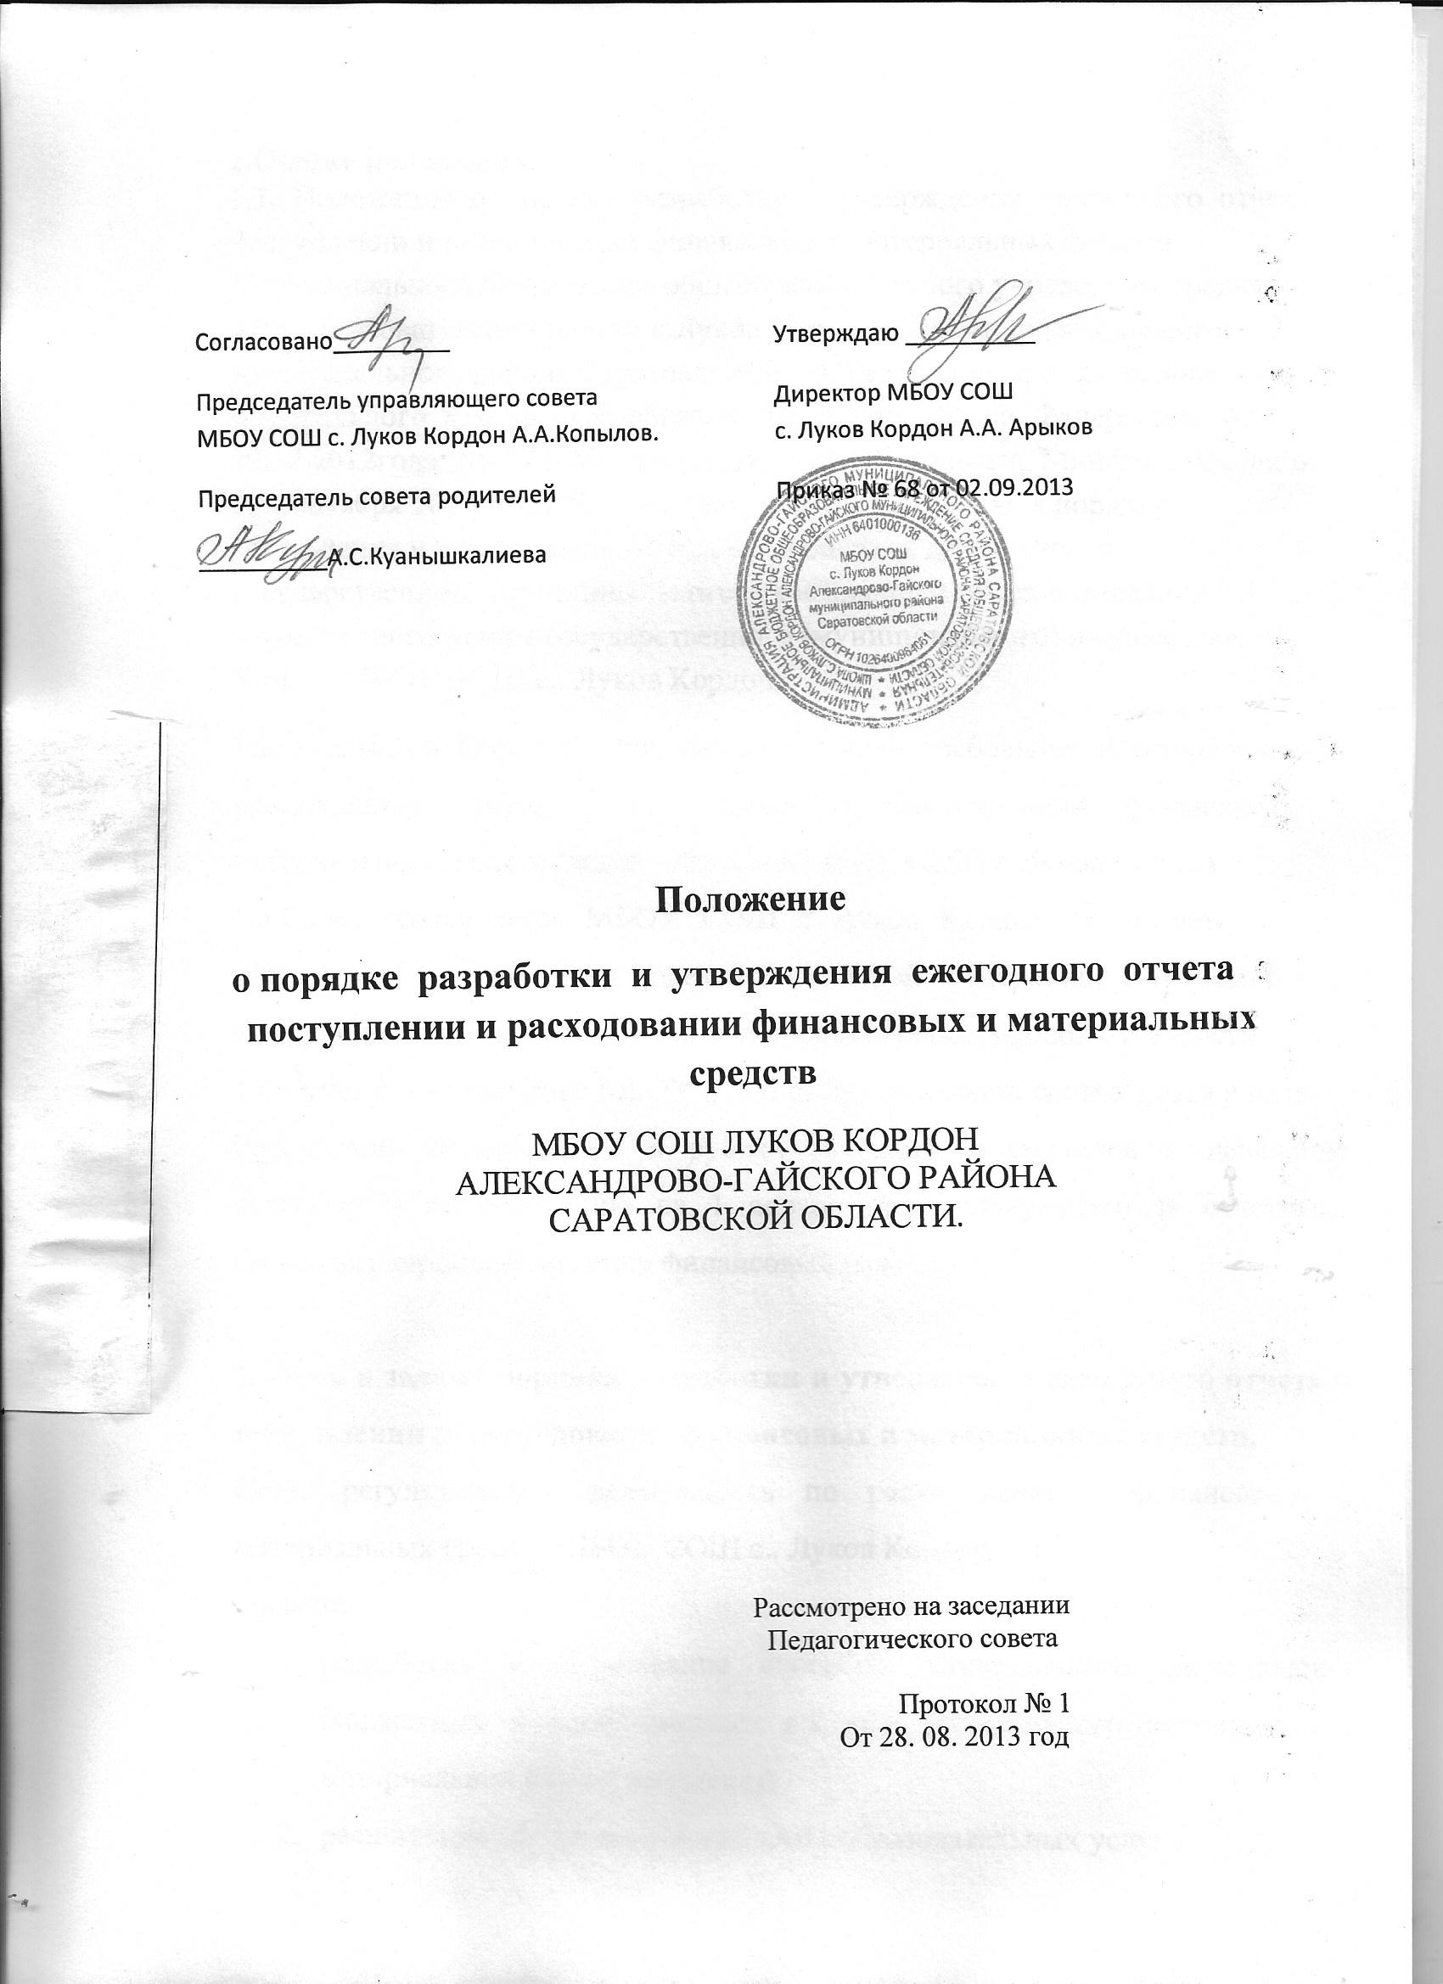

**1.Общие положения**.

1.1. Положение о порядке разработки и утверждения ежегодного отчета о поступлении и расходовании финансовых и материальных средствМуниципального бюджетного общеобразовательного учреждения средней общеобразовательной школы с.Луков Кордон Александрово-Гайского муниципального района Саратовской области разработано на основе Федерального закона «Об образовании в Российской Федерации» от 29.12.2012года № 273-ФЗ [пункта 3](http://resource.e-mcfr.ru/scion/citation/pit/MCFR12449749%23505/MCFRLINK?cfu=default&cpid=edu) ч. 3 ст. 28, приказа Минфина России от 30 сентября 2010 года № 114н «Об общих требованиях к порядку составления и утверждения отчета о результатах деятельности государственного (муниципального) учреждения и об использовании закрепленного за ним государственного (муниципального) имущества», Устава МБОУ СОШ с. Луков Кордон.( Порядок)

1.2.Настоящий Порядок устанавливает общие требования к составлению и утверждению отчета о поступлении и расходовании финансовых и материальных средств (далее – Отчет) в МБОУ СОШ с. Луков Кордон.

1.3.Отчет составляется МБОУ СОШ с. Луков Кордон в соответствии со статьей 264.2 бюджетного кодекса Российской Федерации, с требованиями Инструкции о порядке составления и представления годовой отчетности.

1.4.Отчет о деятельности МБОУ СОШ с. Луков Кордон составляется в валюте Российской Федерации – в рублях (в части показателей в денежном выражении) по состоянию на 1 января года, следующего за отчетным. Отчетным периодом является финансовый год.

**2. Цель и задачи порядка разработки и утверждения ежегодного отчета о поступлении и расходовании финансовых и материальных средств.**

Цель: регулировать деятельность по расходованию финансовых и материальных **с**редств МБОУ СОШ с. Луков Кордон.

Задачи:

1. разработка и обоснование способов рационального расходования бюджетных и внебюджетных средств, эффективного использования материальной базы и имущества
2. расширение сферы дополнительных образовательных услуг .

**3. Финансовая и хозяйственная деятельность МБОУ СОШ с. Луков Кордон**

3.1. Бухгалтерское обслуживание финансово-хозяйственной деятельности МБОУ СОШ с. Луков Кордон обеспечивается централизованной бухгалтерией Управления образования администрации Александрово – Гайского муниципального района Саратовской области на основании Договора о бухгалтерском обслуживании.

3.2. Источниками финансирования МБОУ СОШ с. Луков Кордон являются:

а) Субсидии в соответствии с заданием Учредителя, бюджетные инвестиции и субсидии на иные цели.

б) средства, выделяемые целевым назначением из бюджета Саратовской области согласно утвержденной смете по установленному нормативу;

в) средства, выделяемые целевым назначением из бюджета Александрово – Гайского муниципального района Саратовской области согласно утвержденной смете по установленному нормативу;

г) доходы, полученные от оказания платных дополнительных образовательных и иных услуг;

добровольные взносы и пожертвования предприятий, учреждений, организаций, а также физических и юридических лиц;

д) доходы, полученные от реализации продукции и услуг, а также от иных видов разрешенной деятельности, осуществляемой самостоятельно на развитие МБОУ СОШ с. Луков Кордон .

е) прочие поступления, не запрещенные действующим законодательством Российской Федерации

МБОУ СОШ с. Луков Кордон самостоятельно, в строгом соответствии с законодательством РФ и настоящим Уставом осуществляет финансово-хозяйственную деятельность.

3.3. МБОУ СОШ с. Луков Кордон отвечает по своим обязательствам находящимися в его распоряжении денежными средствами. При их недостаточности субсидиарную ответственность несет собственник муниципального имущества.

3.4. МБОУ СОШ с. Луков Кордон не несет ответственности по обязательствам  Учредителя.

3.5. Все имущество МБОУ СОШ с. Луков Кордон, закреплено за ним согласно Договору о закреплении муниципального имущества за МБОУ СОШ с. Луков Кордон на праве оперативного управления (далее по тексту - Договор о закреплении имущества), заключенного между администрацией Александрово- Гайского муниципального района и МБОУ СОШ с. Луков Кордон.

3.6.МБОУ СОШ с. Луков Кордон без согласия собственника не вправе распоряжаться особо ценным движимым имуществом, закрепленным за ним собственником или приобретенным МБОУ СОШ с. Луков Кордон за счет средств, выделенных ему собственником на приобретение такого имущества, а также недвижимым имуществом. Остальным имуществом, находящимся у него на праве оперативного управления, МБОУ СОШ с. Луков Кордон вправе распоряжаться самостоятельно, если иное не установлено законом.

3.7. МБОУ СОШ с. Луков Кордон вправе вести приносящую доход деятельность, предусмотренную его Уставом постольку, поскольку это служит достижению целей, ради которых оно создано, и соответствует указанным целям.

3.8. Права МБОУ СОШ с. Луков Кордон на объекты интеллектуальной собственности регулируются законодательством Российской Федерации.

3.9. Земельные участки закрепляются за МБОУ СОШ с. Луков Кордон в бессрочное бесплатное пользование. МБОУ СОШ с. Луков Кордон не вправе совершать сделки, возможными последствиями которых является отчуждение или обременение, закрепленного за МБОУ СОШ с. Луков Кордон земельного участка, а также другим способом распоряжаться им, если иное не установлено законом.

3.10.Для бюджетного МБОУ СОШ с. Луков Кордон крупной признается сделка (несколько взаимосвязанных сделок), связанная с распоряжением денежными средствами, отчуждением иного имущества (которым учреждение вправе распоряжаться самостоятельно), а также с передачей имущества в пользование или залог. Цена такой сделки либо стоимости отчуждаемого или передаваемого имущества должна превышать 10% балансовой стоимости активов бюджетного МБОУ СОШ с. Луков Кордон (если Уставом не предусмотрен меньший размер крупной сделки). Балансовая стоимость активов определяется по данным бухгалтерской отчетности на последнюю отчетную дату.

3.11. Совершить крупную сделку бюджетное учреждение может только с предварительного согласия Учредителя.

3.12. Размещение заказов  на поставки товаров, выполнение работ и оказание услуг осуществляется МБОУ СОШ с. Луков Кордон в порядке, установленном для размещения заказов для государственных (муниципальных) нужд. Заключение гражданско-правовых договоров осуществляется МБОУ СОШ с. Луков Кордон от своего имени.

3.13. МБОУ СОШ с. Луков Кордон вправе выступать в качестве арендатора и арендодателя имущества. Сдача в аренду объектов собственности осуществляется только с согласия Учредителя в порядке, установленном законодательством.

3.14.МБОУ СОШ с. Луков Кордон принадлежит право собственности на денежные средства, имущество и иные объекты собственности, переданные ему юридическими и физическими лицами в форме дара, пожертвования или по завещанию, продукты интеллектуального и творческого труда, а также на доходы от собственной деятельности и приобретенное на эти доходы имущество.

3.15. Образовательная организация вправе сверх установленного муниципального задания, а также в случаях, определенных федеральными законами, в пределах установленного муниципального задания выполнять работы, оказывать услуги, относящиеся к его основным видам деятельности, предусмотренным его учредительным документом, для граждан и юридических лиц за плату и на одинаковых при оказании одних и тех же услуг условиях.

3.16. Для Образовательной организации порядок определения платы за выполнение работ, оказание услуг устанавливается Учредителем.

3.17. МБОУ СОШ с. Луков Кордон вправе оказывать населению, предприятиям, учреждениям и организациям платные дополнительные образовательные услуги (обучение по дополнительным образовательным программам, преподавание специальных курсов и циклов дисциплин, репетиторство, занятия с обучающимися углубленным изучением предметов и другие услуги), не предусмотренные соответствующими образовательными программами и государственными образовательными стандартами.

3.18. При оказании платных дополнительных образовательных услуг МБОУ СОШ с. Луков Кордон руководствуется Правилами оказания платных образовательных услуг в сфере дошкольного и общего образования, Гражданским кодексом РФ и Трудовым кодексом РФ, Законами Российской Федерации «Об образовании в Российской Федерации» , «О защите прав потребителей» и "О некоммерческих организациях"

3.20. Платные образовательные услуги не могут быть оказаны вместо образовательной деятельности, финансируемой за счет средств бюджета. В противном случае средства, заработанные посредством такой деятельности, изымаются Учредителем в его бюджет.

3.21.Средства, полученные в качестве добровольных пожертвований и целевых взносов физических и (или) юридических лиц расходуются строго в соответствии с обозначенной целью

3.22.Учредитель контролирует:

* соблюдение МБОУ СОШ с. Луков Кордон требований и условий, установленных для него муниципальным заданием;
* соответствие расходования денежных средств МБОУ СОШ с. Луков Кордон целям, предусмотренным настоящим Уставом;
* проведение мероприятий по энергосбережению и повышению энергетической эффективности МБОУ СОШ с. Луков Кордон.

3.23. Проверка финансово-хозяйственной деятельности МБОУ СОШ с. Луков Кордон наряду с Учредителем осуществляется органами финансового контроля в соответствии с действующим законодательством Российской Федерации, муниципальными правовыми актами.

**4. Обязанности МБОУ СОШ с. Луков Кордон при ведении финансово-хозяйственной деятельности.**

4.1. При ведении финансово-хозяйственной деятельности МБОУ СОШ с. Луков Кордон обязано:

а) отвечать по своим обязательствам всем находящимся у него на праве оперативного управления имуществом, как закрепленным за бюджетным учреждением собственником имущества, так и приобретенным за счет доходов, полученных от приносящей доход деятельности, за исключением особо ценного движимого имущества, закрепленного за бюджетным учреждением собственником этого имущества или приобретенного бюджетным учреждением за счет выделенных собственником имущества бюджетного учреждения средств, а также недвижимого имущества. Собственник имущества бюджетного учреждения не несет ответственности по обязательствам бюджетного учреждения.

б) возмещать ущерб, причиненный не рациональным использованием земли и других природных ресурсов, загрязнением окружающей среды, нарушением правил безопасности производства, санитарно-гигиенических норм и требований по защите здоровья обучающихся, воспитанников, работников, населения и потребителей своей продукции;

в) своевременно предоставлять Учредителю необходимую документацию для утверждения сметы доходов и расходов с учетом расходов и доходов от использования муниципального имущества.

**5. О**  **порядке разработки и утверждения ежегодного отчета о поступлении и**

**расходовании финансовых и материальных средств**

5.1.Отчет состоит из следующих форм:

5.1.1.Баланс государственного (муниципального) учреждения (ф.503730);

5.1.2.Справка по заключению учреждением счетов бухгалтерского учета (ф.0503710);

5.1.3.Отчет об исполнении учреждением плана его финансово-­хозяйственной деятельности (ф.0503737);

5.1.4.Отчет о финансовых результатах деятельности учреждения 9Ф.0503721);

5.1.5.Справка по консолидируемым расчетам (ф.0503725);

5.2.Пояснительная записка (ф.0503760) в составе следующих отчетных

форм:

* Сведения об основных направлениях деятельности (Таблица № 1);
* Сведения о количестве обособленных подразделений (ф.0503761);
* Сведения об исполнении мероприятий в рамках субсидий на иные цели и бюджетных инвестиций (ф.0503766);
* Сведения о движении нефинансовых активов учреждения (ф.0503768);
* Сведения по дебиторской и кредиторской задолженности учреждения (ф.0503769);
* Сведения о финансовых вложениях учреждения (ф.0503771);
* Сведения о суммах заимствований (ф.0503772);
* Сведения об изменении остатков валюты баланса учреждения (ф.0503773);
* Сведения о задолженности по ущербу, причиненному имуществу (ф.0503776);
* Сведения об остатках денежных средств учреждения (ф.0503779);
* Сведения об особенностях ведения учреждением бухгалтерского учета (Таблица №4);
* Сведения о результатах мероприятий внутреннего контроля (таблица

№5);

* Сведения о проведении инвентаризаций (Таблица №6);
* Сведения о результатах внешних контрольных мероприятий (Таблица

№7).

**6.** **Порядок утверждения Отчета.**

6.1.Проект отчета не позднее 15 января года, следующего за отчетным, представляется директору МБОУ СОШ с. Луков Кордон на рассмотрение.

6.2.Отчет рассматривается и утверждается директором в 3-дневный срок.

6.3.Копия утвержденного и подписанного отчета в двух экземплярах на бумажном носителе в срок не позднее числа утвержденного графику года, следующего за отчетным, представляется в Управление образования администрации Александрово -Гайского района.

1. Отчет рассматривается Финансовым отделом администрации муниципального образования и принимается, либо возвращается учреждению на доработку с указанием причин, послуживших основанием для его возврата.
2. Учреждение в течение пяти рабочих дней, следующих за днем поступления отчета на доработку, устраняет отмеченные недостатки и представляет утвержденный руководителем учреждения отчет на повторное рассмотрение Финансовым отделом администрации муниципального.
3. В случае согласования составляется уведомление о предоставлении бюджетной отчетности с пометкой (принят).
4. Отчет или выписки из отчета размещаются на официальном сайте учреждения в информационно-телекоммуникационной сети "Интернет" за исключением сведений, относящихся к информации ограниченного доступа.

**Сведения об основных направлениях деятельности**

|  |  |  |
| --- | --- | --- |
| Наименование цели деятельности | Краткая характеристика | Правовое обоснование |
| 1 | 2 | 3 |
|  |  |  |

Таблица № 4

**Сведения об особенностях ведения бухгалтерского учета**

|  |  |  |  |
| --- | --- | --- | --- |
| Наименование объекта учета | Код счета бухгалтерского учета | Характеристика метода оценки и момент отражения операции в учете | Правовое обоснование |
| 1 | 2 | 3 | 4 |
|  |  |  |  |

**Сведения о результатах мероприятий внутреннего контроля**

**Таблица № 5**

|  |  |  |  |
| --- | --- | --- | --- |
| Тип  контрольных  мероприятий | Наименование  мероприятия | Выявленные  нарушения | Меры по устранению выявленных нарушений |
| 1 | 2 | 3 | 4 |
|  |  |  |  |

**Сведения о проведении инвентаризаций**

Таблица № 6

|  |  |  |  |  |  |
| --- | --- | --- | --- | --- | --- |
| Проведение инвентаризации | | | Результат инвентаризации (расхождения) | | Меры по устранению выявленных расхождений |
| причина | дата | приказ о проведении | код счета бюджетного учета | сумма,  руб |

|  |  |  |  |  |  |  |
| --- | --- | --- | --- | --- | --- | --- |
|  |  | номер | дата |  |  |  |

|  |  |  |  |  |  |  |
| --- | --- | --- | --- | --- | --- | --- |
| 1 | 2 | 3 | 4 | 5 | 6 | 7 |
|  |  |  |  |  |  |  |
|  |  |  |  |  |  |  |

**Сведения о результатах внешних контрольных мероприятий**

Таблица № 7

|  |  |  |  |  |
| --- | --- | --- | --- | --- |
| Дата  проверки | Наименование  контрольного  органа | Тема  проверки | Результаты  проверки | Меры по результатам проверки |
| 1 | 2 | 3 | 4 | 5 |
|  |  |  |  |  |